НАЦИОНАЛНА ГЕОГРАФСКА ОЛИМПИЈАДА
5,6 и 7 МАЈ 2023. БЛАЖЕВО
УЧЕНИКА ОСНОВНИХ ШКОЛА
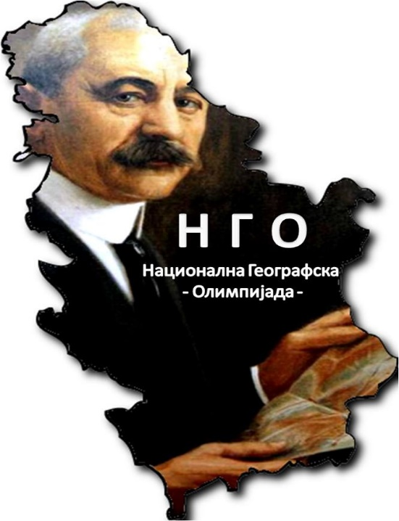

ПРАКТИЧАН РАД
РЕПУБЛИЧКИ НИВО

ИМЕ И ПРЕЗИМЕ УЧЕНИКА ______________________________________________

РАЗРЕД (заокружи) V VI VII VIII

ШКОЛА _______________________________________________________________

МЕСТО/ГРАД ШКОЛЕ _________________________________________________

МАКСИМАЛНО 40 БОДОВА
Истраживање терена сте започели на игралишту ОШ „Вук Караџић“, на 823 m надморске висине, а завршили на пропланку, код улаза у шуму, на 1003 m надморске висине. Прешли сте укупно 1830 m.
ЗАДАТАК 1 (МАКСИМАЛНО 4 БОДА)
Деформације топографске површине, које сте видели на терену, у највећој мери последица су два процеса.
Навести који су то процеси:
1. | 2.

ЗАДАТАК 2 (МАКСИМАЛНО 2 БОДА)
На територији насеља Градац налазе се остењаци изграђени од кварцлатита, који представља изливну киселу магматску стену. Појава кварцлатита, као и пирокластичног материјала, који чини највећи део геолошке подлоге насеља Градац и Блажево, указује да се на овим просторима у прошлости одвијао процес:
ПРОЦЕС

ЗАДАТАК 3 (МАКСИМАЛНО 4 БОДА)
На истраживаном терену последњих година се, због високе цене на тржишту, највише гаје две пољопривредне културе.
Навести које су то пољопривредне културе:
1. | 2.

ЗАДАТАК 4 (МАКСИМАЛНО 4 БОДА)
Траса којом сте се кретали пролази кроз катастарску општину Градац. На половини пута, прошли сте кроз засеок Шумица. Стамбени и други објекти у засеоку су у веома лошем стању.
Навести редни број два стамбена објекта приказана на следећој карти, који су у знатно бољем стању од осталих објеката.
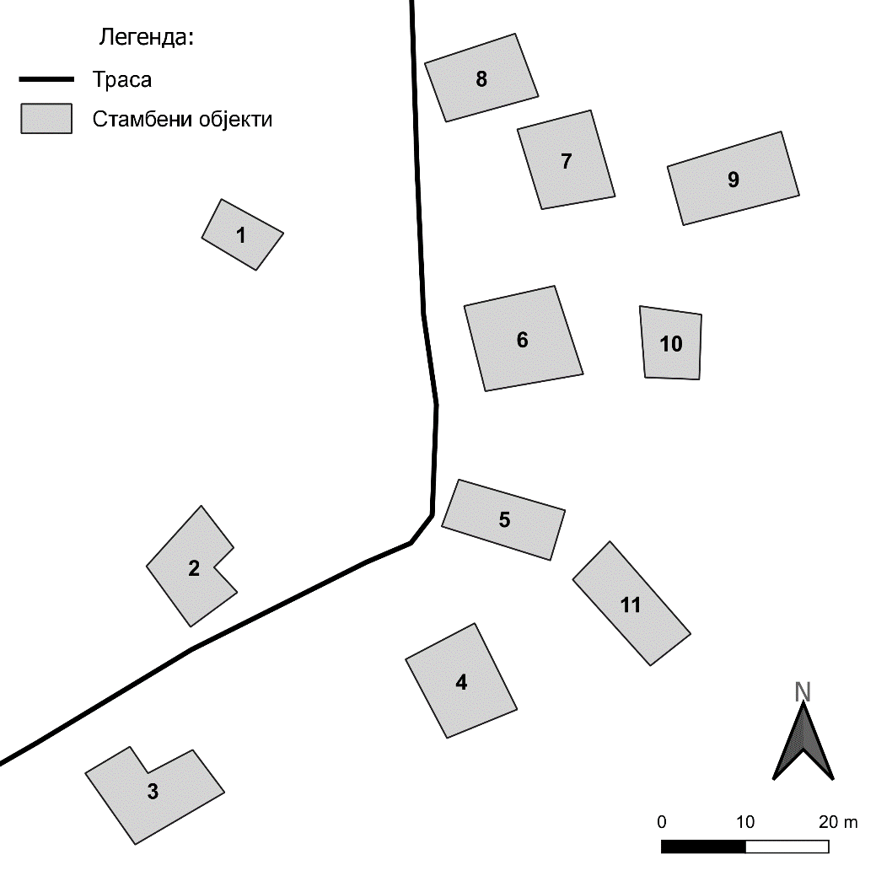
Објекат 1 | Објекат 2

ЗАДАТАК 5 (МАКСИМАЛНО 2 БОДА)
Навести род најчешће жбунасте биљке коју сте видели на пропланку.
Род

ЗАДАТАК 6 (МАКСИМАЛНО 2 БОДА)
Навести род најчешће листопадне дрвенасте биљке која чини шуму изнад пропланка:
Род

ЗАДАТАК 7 (МАКСИМАЛНО 3 БОДА)
Када се из дворишта Наставно-научне базе „Блажево“ и ОШ „Вук Караџић“ гледа у правцу југоистока, крајоликом доминира један стеновити планински врх.
Навести назив врха (погледати следећи исечак топографске карте).
Врх

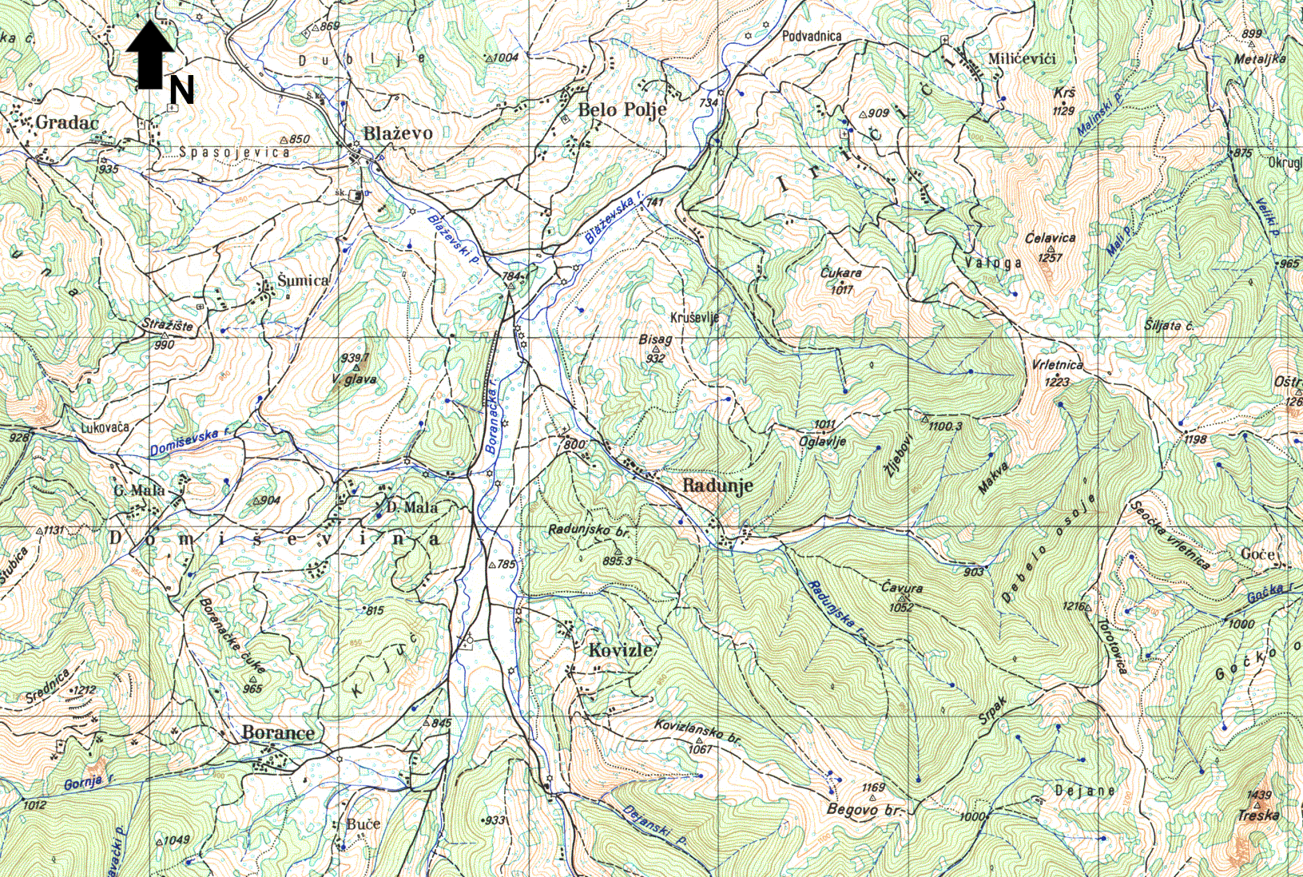

ЗАДАТАК 8 (МАКСИМАЛНО 4 БОДА)
Колика је удаљеност врхова Велика глава (939,7 m) и Ћелавица (1257 m), ако су поља правоугле координатне мреже на исечку топографске карте димензија 1 х 1 km?
Удаљеност [m]

ЗАДАТАК 9 (МАКСИМАЛНО 3 БОДА)
Навести због чега осам стамбених објеката приказаних на следећем снимку имају готово идентичан изглед.
___________________________________________________________________________
___________________________________________________________________________
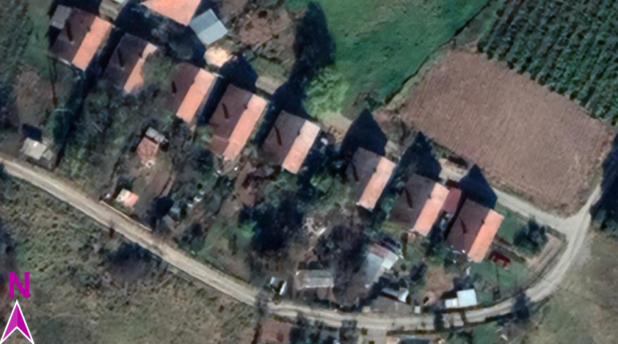
ЗАДАТАК 10 (МАКСИМАЛНО 12 БОДОВА)
У насељима која се налазе у близини пропланка изражена је депопулација, са драстичним падом броја становника последњих деценија. У следећој табели дати су подаци о броју становника три насеља најближа пропланку, по пописима из 1971. и 2011. године.
Израчунати индекс промене броја становника од 1971. до 2011. године, који се рачуна према формули:
$$i_{1971-2011} = \frac{x_{2011}}{x_{1971}} · 100-100$$
Где је Х₁₉₇₁ број становника по попису из 1971. године, а Х₂₀₁₁ број становника по попису из 2011. године. Вредност индекса заокружити на две децимале.
НАСЕЉЕ | БРОЈ  СТАНОВНИКА  1971. Г. | БРОЈ  СТАНОВНИКА  2011. Г. | ИНДЕКС ПРОМЕНЕ БРОЈА  СТАНОВНИКА
БЛАЖЕВО | 241 | 105
ГРАДАЦ | 155 | 130
ДОМИШЕВИНА | 230 | 62
УКУПНО 3 НАСЕЉА

